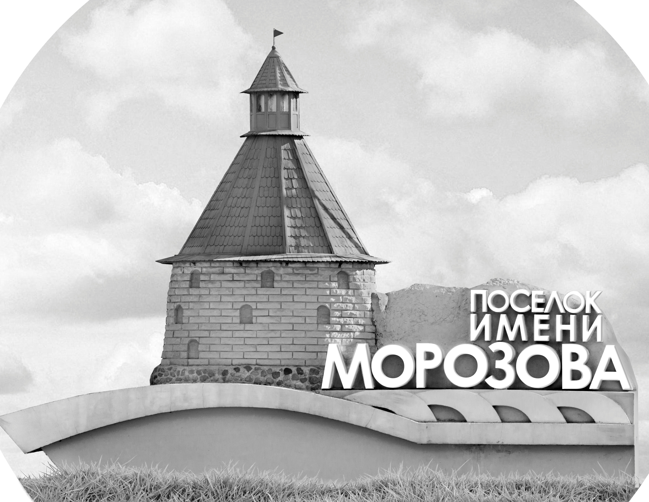 | ОФИЦИАЛЬНЫЙ ПРОТОКОЛ МАТЧА | Год рождения/Дивизион
 |  | 2009
1
Соревнование | Кубок ЛАДОГИ |  |  | Дата | 01.02.2019 | Игра № | 1
Место проведения | ЛЕНИНГРАДСКАЯ ОБЛАСТЬ | Арена | «ХОРС» | Время | 10-30 | Зрители | 100

«A» «Шайба» Санкт-Петербург |  |  |  |  |  | Взятие ворот |  |  |  |  |  |  | Удаления
№ | Фамилия Имя |  | (К/А) | Поз. | Игр. | # | Время |  | Г | А 1 | А 2 | ИС | Время |  | № | Мин | Нарушение | Начало |  | Оконч.
28 | Григорьев Владислав |  |  | В | Да | 1 | 8 | 38 | 17 | 15 | 71 | +1 | 9 | 31 | 97 | 2 | ЗД-КА | 9 | 31 | 11 | 31
74 | Антошкин Константин |  |  | В | Да | 2 | 10 | 50 | 13 | 22 |  |  | 9 | 54 | 11 | 2 | ПОДН | 9 | 54 | 11 | 54
7 | Бодунов Михаил |  |  | З | Да | 3 | 23 | 55 | 22 | 13 |  | +2 | 14 | 34 | 97 | 2 | УД-КЛ | 14 | 34 | 16 | 34
10 | Бутенко Иван |  |  | З | Да | 4 | 28 | 48 | 71 | 13 | 97 | +1 | 19 | 02 | 15 | 2 | ЗД-КЛ | 19 | 02 | 21 | 02
13 | Черепанов Даниил * |  |  | Н | Да |  |  |  |  |  |  |  | 30 | 39 | 78 | 2 | НП-АТ | 30 | 39 | 32 | 39
15 | Рындин Тимур |  |  | Н | Да |  |  |  |  |  |  |  | 34 | 30 | 71 | 2 | БЛОК | 34 | 30 | 36 | 24
17 | Малолетков Егор |  |  | Н | Да |  |  |  |  |  |  |  | 42 | 49 | 10 | 2 | ПОДН | 42 | 49 | 44 | 49
19 | Ватагин Мирон |  |  | Н | Да
22 | Цвелодуб Егор |  |  | Н | Да
23 | Абдалов Егор |  |  | З | Да
25 | Белокаменский Александр |  |  | З | Да
66 | Часовская Весна |  | К | З | Да
71 | Ивановский Артём |  |  | Н | Да
78 | Иконников Иван |  |  | Н | Да
91 | Хусенов Дониер |  |  | Н | Да
97 | Ветохин Глеб |  |  | Н | Да
98 | Тенищев Тимур |  |  | Н | Да
Главный тренер |  | Хохлов Ярослав |  |  |  | Тренер |  | Куцанов Павел |  |  |  |  |  |  |  |  | подпись | ‌

«Б» «СКА-Серебряные львы» Санкт-Петербург |  |  |  |  |  | Взятие ворот |  |  |  |  |  |  | Удаления
№ | Фамилия Имя |  | (К/А) | Поз. | Игр. | # | Время |  | Г | А 1 | А 2 | ИС | Время |  | № | Мин | Нарушение |  | Начало |  | Оконч.
1 | Соколов Марк |  |  | В | Да | 1 | 13 | 10 | 22 | 9 |  |  | 7 | 55 | 90 | 2 | ПОДН |  | 7 | 55 | 8 | 38
 |  |  |  |  |  | 2 | 36 | 24 | 7 | 92 |  | +1 | 18 | 17 | 23 | 2 | ПОДН |  | 18 | 17 | 20 | 17
5 | Лозовой Дмитрий |  |  | Н | Да |  |  |  |  |  |  |  | 22 | 00 | 9 | 2 | НП-АТ |  | 22 | 00 | 23 | 55
7 | Кружков Иван |  | К | Н | Да |  |  |  |  |  |  |  | 23 | 40 | 11 | 2 | ТЛ-БР |  | 23 | 40 | 25 | 40
9 | Сакс Даниил |  |  | Н | Да |  |  |  |  |  |  |  |  |  | 11 | 10 | ДИСЦ |  | 25 | 40 | 35 | 40
11 | Викторов Дмитрий |  |  | З | Да |  |  |  |  |  |  |  | 27 | 34 | 34 | 2 | ПОДН |  | 27 | 34 | 28 | 48
22 | Щербак Даниил |  |  | Н | Да |  |  |  |  |  |  |  | 38 | 47 | 23 | 2 | ПОДН |  | 38 | 47 | 40 | 47
23 | Талья Иван |  |  | З | Да |  |  |  |  |  |  |  | 39 | 28 | 90 | 2 | ПОДН |  | 39 | 28 | 41 | 28
33 | Супрун Тимофей * |  |  | Н | Да
34 | Подгурский Филипп |  |  | Н | Да
45 | Шифоростов Глеб |  |  | Н | Да
58 | Сергеев Иван |  |  | З | Да
85 | Лебедев Матвей |  |  | Н | Да
90 | Куликов Роман |  |  | З | Да
92 | Лапин Илья |  |  | Н | Да
Главный тренер |  | Митрофанов Максим |  |  |  | Тренер |  |  |  |  |  |  |  |  |  |  | подпись | ‌

Послематчевые броски |  |  |  |  | Игра вратарей |  |  |  | По периодам |  | 1 | 2 | 3 | ОТ | ПБ | Общ. | Время игры
«А» | «Б» | Вр «А» | Вр «Б» | Счет | Время |  | «А» | «Б» | Взятие ворот | «А» | 2 | 2 | 0 |  |  | 4 | Начало | 10 | 40
 |  |  |  |  | ‌0 | 00‌ | 74 | 1 |  | «Б» | 1 | 0 | 1 |  |  | 2 | Окончание | 11 | 50
 |  |  |  |  | 30 | 00 | 28 | 1 | Штрафное время | «А» | 6 | 2 | 6 |  |  | 14 | Тайм-аут «А» | 38 | 47
 |  |  |  |  | 45 | 00 | 28 | 1 |  | «Б» | 2 | 18 | 4 |  |  | 24 | Тайм-аут «Б»
 |  |  |  |  |  |  |  |  | Броски по воротам | «А»
 |  |  |  |  |  |  |  |  |  | «Б» |  |  |  |  |  |  | ‌
 |  |  |  |  |  |  |  |  | Судьи при оштрафованных игроках | ‌ |  |  |  | Судья времени игры
 |  |  |  |  |  |  |  |  |  | ‌ |  |  |  | Секретарь
‌ | ‌ | ‌ | ‌ | ‌ | ‌ | ‌ | ‌ | ‌ | ‌Информатор | ‌ |  |  |  | подпись  ‌

Главный судья |  | Лучшие игроки матча | «Шайба» | Черепанов Даниил № 13
Главный судья |  |  | «СКА-Серебряные львы» | Супрун Тимофей № 33
подписи |  | Инспектор | ‌ | Замечания на обороте | Да | Нет

